Respuestas

1. Existen lenguajes de bajo y alto nivel.

2. VirtualBox es una aplicación que sirve para hacer máquinas virtuales con instalaciones de sistemas operativos. Esto quiere decir que si tienes un ordenador con Windows, GNU/Linux o incluso macOS, puedes crear una máquina virtual con cualquier otro sistema operativo para utilizarlo dentro del que estés usando

3. En la virtualbox nos muestra un error que imposibilita el inicio de nuestra máquina virtual.

PING

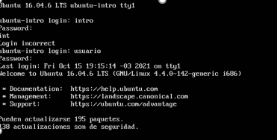

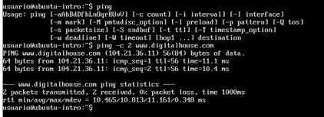

INSTALANDO GIT

